剪柄机推广
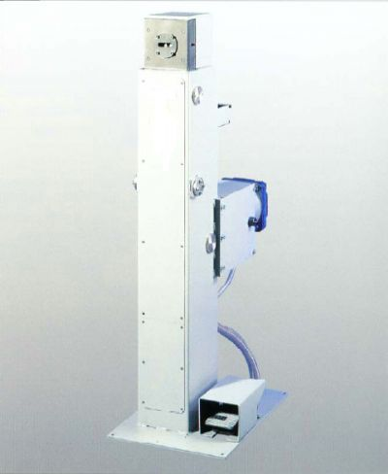
- 产品型号：GPJ-I 剪柄机
- 参考价格：面议
- 厂商性质：授权经销商
- 产 地：上海
- 设备功能：
将来样（棒样，球拍样）切割成符合您要求的试样，以供检测等用途。
- 设备操作方法：
1）操作简单：
手工将试样放入开口处。剪切过程由驱动脚踏板气动进行，无需人工操作。剪切下的样品即落入预先放置的容器中（该容器可手工清空）。
2）安全、清洁：由小盒收集剪切下的试样，不会散落。

具体的技术参数及规格请见下表：
技术参数
加工范围 | 棒样、球拍样的尾柄切割
外型尺寸 | 长400 x 宽715 x 高1311 mm
最大加工直径 | 8mm

